2013届高三上学期期末质量检测
……………………………………密…………………………………封…………………………………线…………………………………
莆田二中 年 班 号姓名
文科数学答题卡
第Ⅰ卷 第Ⅱ卷
一：选择题
1［A］［B］［C］［D］
2［A］［B］［C］［D］
3［A］［B］［C］［D］
4［A］［B］［C］［D］
5［A］［B］［C］［D］

6［A］［B］［C］［D］
7［A］［B］［C］［D］
8［A］［B］［C］［D］
9［A］［B］［C］［D］
10［A］［B］［C］［D］

11［A］［B］［C］［D］
12［A］［B］［C］［D］

二：填空题

13：

14：

15：

16：
17：

请在各自题目的答题区域内作答，超出黑色矩形边框限定区域的答案无效

请在各自题目的答题区域内作答，超出黑色矩形边框限定区域的答案无效
18：

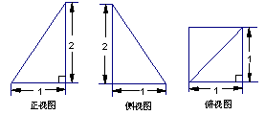
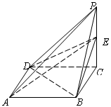

座位号
请在各自题目的答题区域内作答，超出黑色矩形边框限定区域的答案无效
19：

在各自题目的答题区域内作答，超出黑色矩形边框限定区域的答案无效

请在各自题目的答题区域内作答，超出黑色矩形边框限定区域的答案无效
20：

请在各自题目的答题区域内作答，超出黑色矩形边框限定区域的答案无效

请在各自题目的答题区域内作答，超出黑色矩形边框限定区域的答案无效
21：

请在各自题目的答题区域内作答，超出黑色矩形边框限定区域的答案无效
22：

